Экскурсия в «Парк Патриот»
20.05.2021
18 мая 2021 года в рамках программы «Патриотического воспитания молодежи» была организована выездная экскурсия в «Парк Патриот» для учащихся образовательных учреждений района. Экскурсанты посетили Храм Вооруженных сил России, Музейный комплекс "Дорога памяти" «1418 дней до Победы» и Танковый музей.
Все желающие могли найти своего родственника, принимавшего участие в Великой Отечественной Войне и зажечь свечу памяти. Участники экскурсии открыли для себя новые страницы истории своей страны. Посещение музея получилось познавательным, интересным и очень запоминающимся!
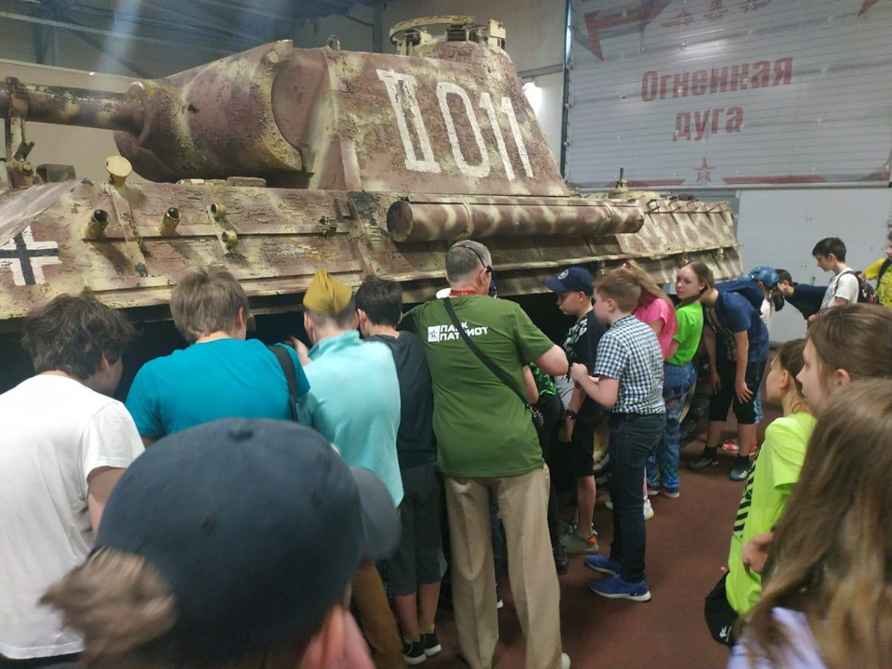

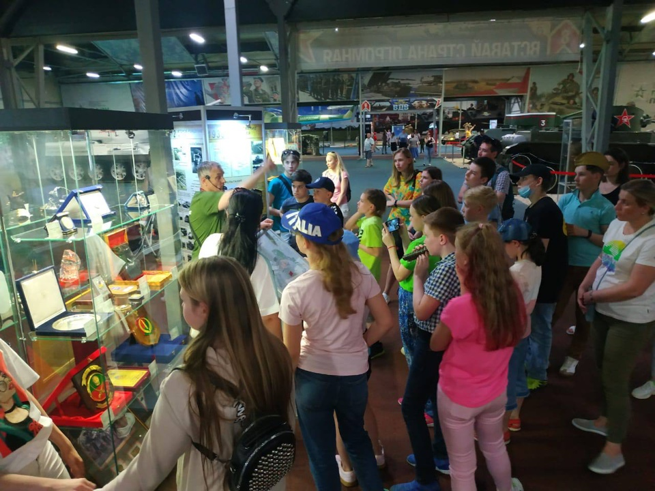

Адрес страницы: http://levoberezhny.mos.ru/ads/detail/9968183.html
Управа района Левобережный города Москвы

